Projet BD -Réseau : groupe 20 :

Projet par : Vaysse Matthieu, Zhang Qinyu et Volquardsen Alex

# Concept : Des casiers communs connectés

Notre projet a pour but de créer des casiers connectés qui seraient utilisables par tout le monde avec des bonus ou des restrictions en fonction du niveau d’importance de la personne ou d’autres critères. Tous les casiers seraient contrôlés grâce à une console centrale qui permettrait de les déverrouiller ou au contraire de les fermer le tout en utilisant sa carte d’étudiant/de personnel où en utilisant son compté depuis un site internet. Par exemple, imaginons que l’étudiant X souhaite déposer son sac dans un casier, il va pouvoir voir sur le site où directement sur place lequel sont encore disponible, lorsqu’il en aura trouvé un pour mettre son sac, il pourra poser ses affaires puis fermer le casier, ensuite depuis la console centrale, il pourra le verrouiller en choisissant le numéro du casier qu’il a choisis et en passant sa carte. Pour récupérer ses affaires il n’aura juste qu’à passer sa carte sur le capteur de la console ce qui débloquera le casier. Les casiers auront des conditions, par exemple un étudiant en informatique ne pourra accéder qu’aux casiers attribuer à sa filière et aura une limite de temps variant selon différents critères. Les casiers seront communs aux étudiants et aux membres du personnel mais suivront des conditions différentes en fonction du statut de l’utilisateur. Les casiers seront réservables par avance sur le site, encore une fois selon des conditions pour ne pas permettre à quelqu’un de bloquer un casier réservé qu’il n’utilisera pas.

|  |  |  |  |  |
| --- | --- | --- | --- | --- |
| Attribut | Type | Domaine | Null ou N.N | Exemple |
| Name | Char(25) | alphabétique | N.N | «Base de données » / … |
| Prenom | Char(25) | alphabétique | N.N | « Romain » / « Jean-Eude » / … |
| Nom | Char(25) | alphabétique | N.N | « GROSJEAN » / « ALLAINGUILLAUME » |
| id_locker | Int / Char | alphanumérique | N.N | « locker 43 » |
| id_etu | Int | Numérique  20000000 < … < 29999999 | N.N | « 22007800 » / « 21004500 » / … |
| id_user | Int / Char | alphanumérique | N.N | « felipe.Massa » / « xXgwen52x »/… |
| département | Char | alphabétique | N.N | « informatique » /  « physique » / … |
| Mail | Int/Char | Alphanumérique  (contient « @ ») | N.N | « gerard.menvussa@yahoo.com » /  « godo95001@sfr.fr » / … |
| téléphone | Int / Char | Numérique  (contient 4 « . » et 10 chiffres) | Null | « 05.55.43.40.50 » / « 04.22.52.10.10 » /… |
| Utilisation | bool | Booléen | N.N | Used : « True » / « False » |
| Utilisation_etu | Int | numérique | Null | Used : « 0 » / « 1 » / … |
| Utilisation_prof | Int | numérique | Null | Used : « 0 » / « 1 » / … |
| Start_time | Int / char | Numérique  (contient « : ») | N.N | « 12 :45 » / « 08 :30 » / … |
| Finish_time | Int / char | Numérique  (contient « : ») | N.N | « 12 :45 » / « 20 :30 » / … |
| Time | Int / char | Alphanumérique | Null | « 3h 30m remaining » / « overtime ! » / … |
| Validity_time | Int / char | Numérique  (avec un « -  » ) | N.N | « 2022-2023 » / … |
| Filiere | Char | alphabétique | N.N | « physique » / « CUPGE » /… |
| Grade | Int / Char | alphanumérique | N.N | « 3ème année » / « 1er année » / … |
| reserve | bool | Booléen | N.N | Reservé : « True » / « False » |
| penalty | Bool | Booléen | N.N | Pénalité : « True » / « False » |
| Penalty_time | Int / char | Numérique  (avec « : ») | Null | « 24 :00 :00 » / « 00 :30 :00 » /… |
| Groupe_TD | char | alphabétique | N.N | « groupe D » / « groupe A » / … |
| Groupe_CM | Char / int | alphanumérique | N.N | « Groupe CM S5 » / … |
| schedule | Char / int | alphanumérique | N.N | EDT d’un jour ou d’une semaine |
| Effectif_td | Int | Numérique  0 < … < 30 | N.N | « 24 » / « 30 » /… |
| Effectif_cm | Int | Numérique  0 < … < 200 | N.N | 0 < … < 200 |
| password | Int / char | Alphanumérique  (Crypté) | N.N | « motDePasse0123 » / « pasUnMDP0123 » / … |
| handicap | bool | Booléen | N.N | « True » / « False » |
| site | char | Alphabétique | N.N | « Saint Martin » / « Hirsch » / … |
| Utilisation_en_cours | Int | numérique | Null | « 0 » / « 1 » / ... |
| tuteur | bool | Booléen | N.N | « True » / « False » |
| Temps_transport | Char / int | Numérique  (avec « : ») | Null | « 00 :30 :00 » / … |
| Transport | Bool | Booléen | N.N | « True » / « False » |
| Heure_reservation | Int / char | Numérique  (avec « : ») | Null | « 15 :30 » / « 08 :17 » /… |
| Heure_fermeture | Int / char | Numérique  (avec « : ») | Null | « 13 :00» / « 08 :15 » /… |
| birthday | Int / char | Numérique  (avec « / ») | N.N | « 30/02/2002 » / … |

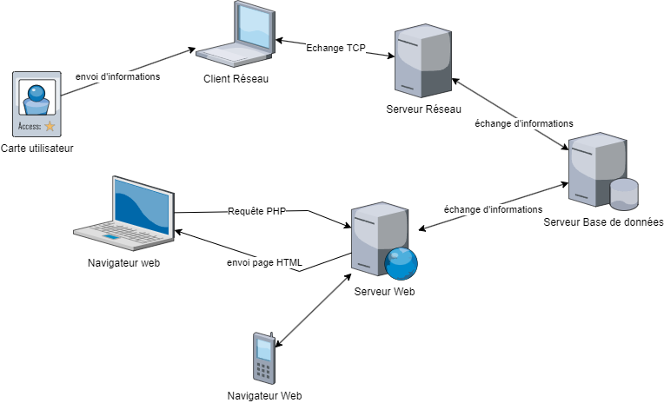

Figure Modélisation Réseau

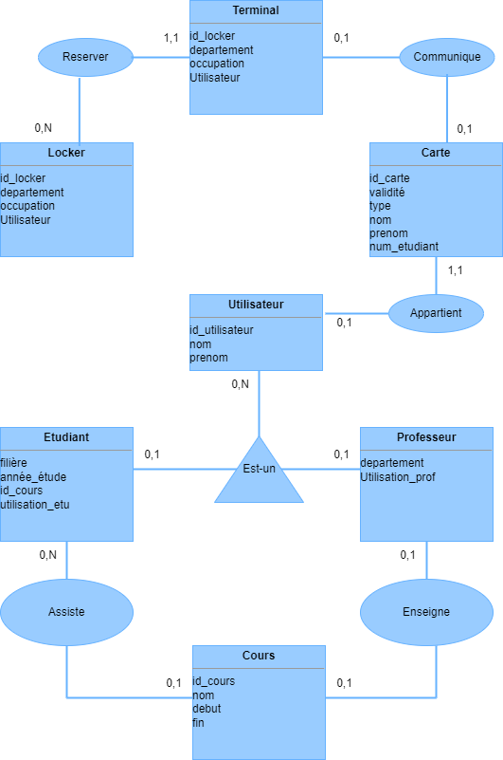

Figure Schéma E / A